防止洗黑钱人人有责

李家超 [有理儿有面](javascript:void(0);)

**有理儿有面**

微信号 youli-youmian

功能介绍 你说是不是

2020-12-11[原文](https://mp.weixin.qq.com/s?__biz=Mzg3MjEyMTYyNg==&mid=2247519036&idx=2&sn=4f70ef3bd431397ddafb8f03a48cfb88&chksm=cef6df49f981565f81744c5b4ba3642f6503c0b34bfa717e81186209602e38358b3835febaa5&scene=27#wechat_redirect&cpage=53) 发表于

收录于合集





**全文共1006字，图片1张，预计阅读时间为3分钟。**

**文章发于“有理儿有面”（youli-youmian），欢迎大家在朋友圈和微信群转发。**

**公众号及其他平台转载请在后台留言。**



▼

本文作者：香港特区政府保安局局长 李家超

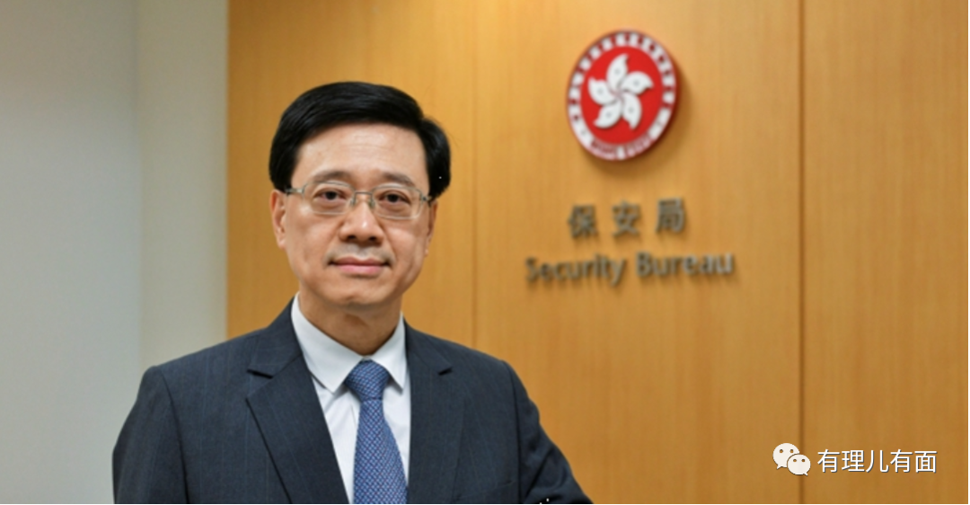

近日，有数宗个案涉及洗黑钱的疑犯及关连人士的存款被冻结。这冻结资金机制的其中一个重要目的，是保护受害人的财产，不让犯罪分子予取予携。不幸地，有人因政治理由，把这个机制污蔑为滥用权责。这些错误和误导公众的抹黑，我必须义正辞严予以矫正。

首先，根据《有组织及严重罪行条例》及《贩毒(追讨得益)条例》，任何人，包括银行，如知道或有合理理由相信任何财产是犯罪得益（例如挪用众筹资金的诈骗案、贩毒、经营非法赌博等），他必须停止继续处理有关财产，否则即属犯法；这情况包括接获执法部门有关提示或通知。法例亦说明有关人士或银行须向当局提交“可疑交易报告”的责任；并订明保密要求，禁止任何人披露损害有关侦查事宜。

执法部门提示或通知有关银行，必须是基于有合理怀疑的情况，例子包括户口的活动模式与声称的业务不同、有不寻常的转账、有频密的大额现金交易、大量金钱异常地由公司户口转至个人户口等。冻结可疑资产的行动，必须果断、迅速和到位，否则犯罪得益很可能被快速移走。电话骗案便是常见的例子，长者在电话骗案中被骗取财产，冻结骗徒的账户，正正能够协助拦截及追回骗款，减少受害人的损失。银行为防止洗黑钱按法例冻结怀疑犯罪得益，是遵守法律、履行职责，必须和正确的做法。

执法部门采取行动，必须是针对洗黑钱的行为，与涉嫌人士的政治背景无关。其他关连户口，也必须因为户口内的交易属可疑洗黑钱活动，与其是否亲属或个人关系无关。资产被冻结的人如有不满，可向法庭提出诉讼包括要求赔偿。

香港冻结怀疑犯罪得益的机制，符合国际要求，亦获得了国际的认同。香港是“财务行动特别组织”（Financial Action Task Force）的成员，这个反洗黑钱的跨政府组织，成员包括全球约40个主要经济体，包括中国、英国、美国、澳洲、新加坡等。各成员有责任采取有效措施以冻结、限制和充公犯罪得益，防止处理、转移或处置可能予充公的财产。“财务行动特别组织”于去年发表关于香港的评估报告指出，香港的机制有助执法部门追踪资金流向及侦查犯罪网络，在打击诈骗罪案、防止非法资产转移，以及充公犯罪得益等方面，起了重要作用。

在2014至2019年，有总值约18亿港元的可疑资产被冻结并随后获法庭颁令充公。有效打击洗黑钱，不但是打击有组织犯罪的重要措施，更巩固香港作为金融中心的地位和声誉。

我希望市民明白冻结涉嫌犯罪资金的重要性，不要被政治抹黑蒙骗，扭曲了依法行事、遵纪守法的事实。对于银行履行防洗黑钱的法律责任，是理所当然，我们应予以肯定和支持。

文章转自香港特别行政区保安局网站





**关注公众号：**

**有理儿有面**

**理   性｜   揭   秘｜   探   讨**







### 精选留言

用户设置不下载评论